Выдержки из
предварительного регламента
проведения защит
для студентов.

О ситуации, не позволяющей провести дистанционную защиту:

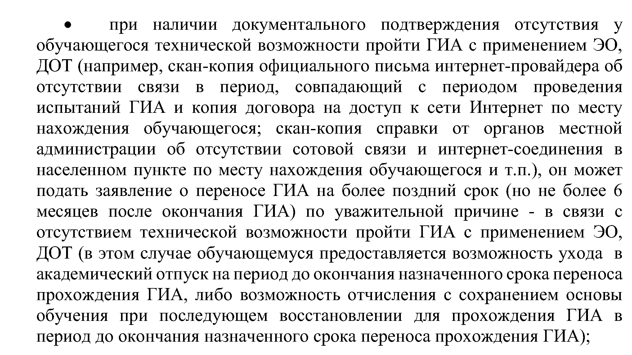
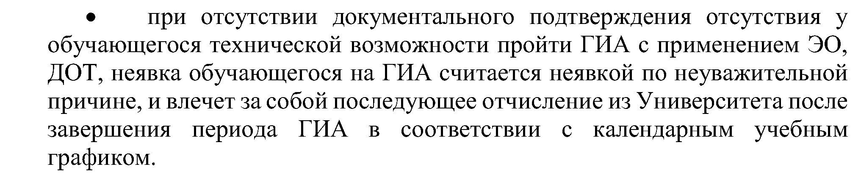

Требование к помещению:
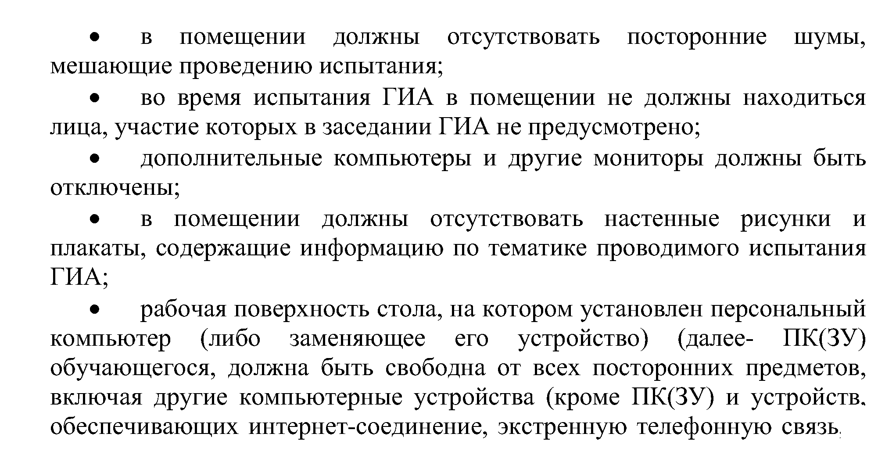
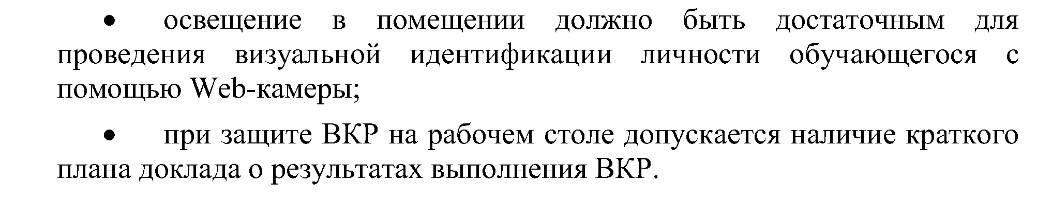

Требование к аппаратуре:

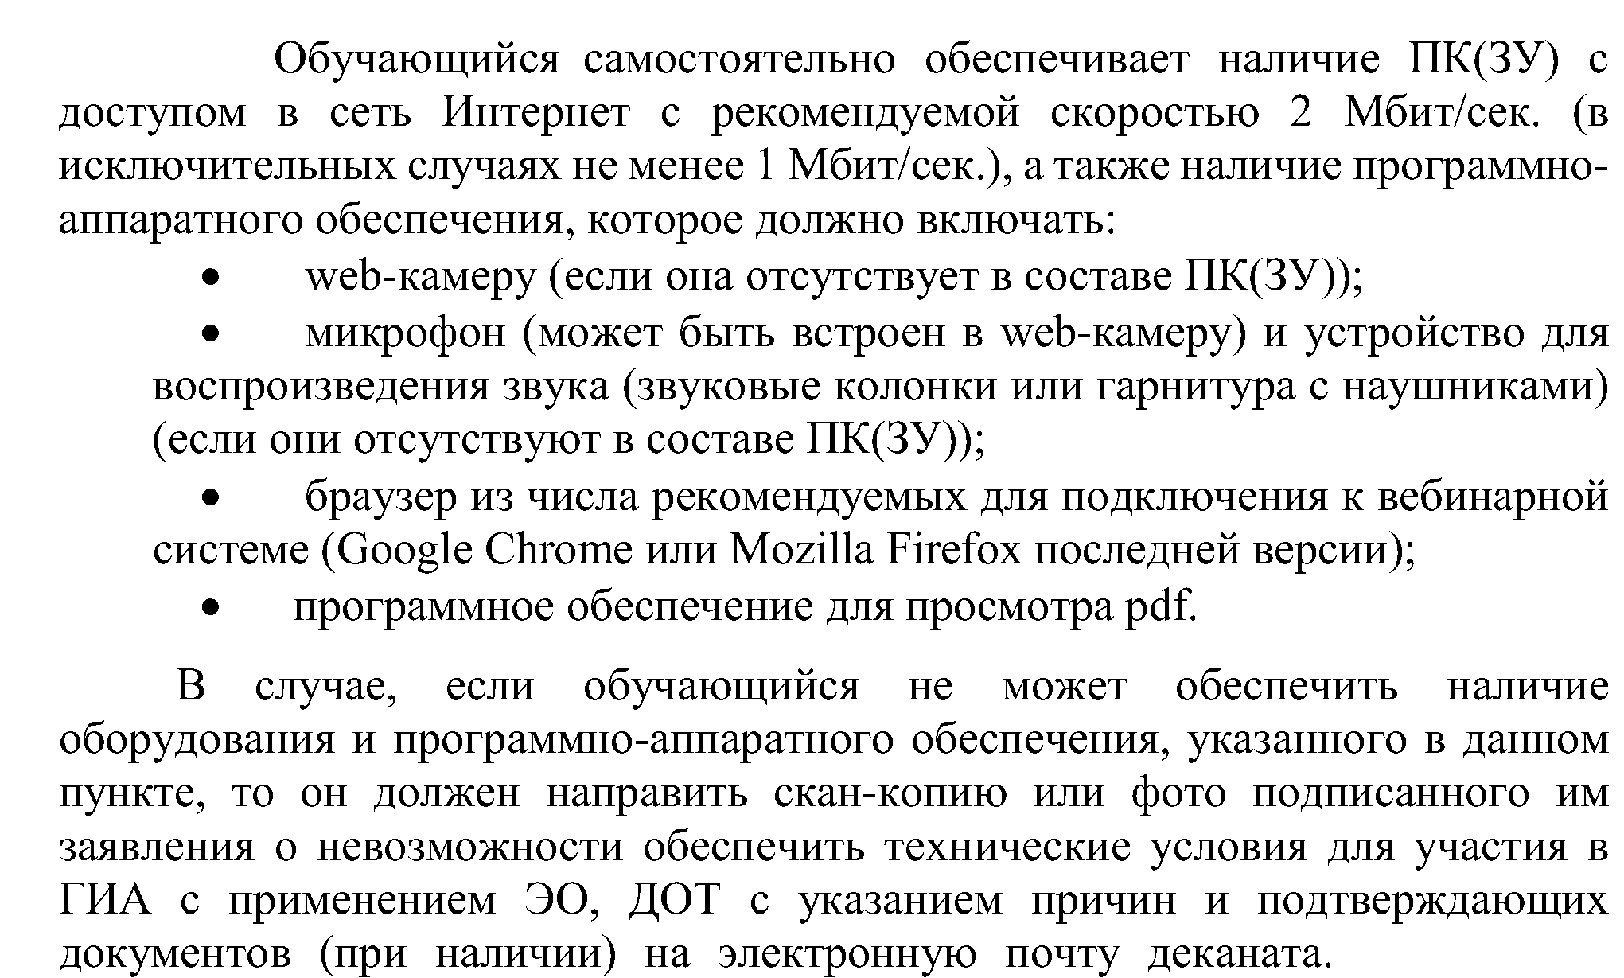

Требование к внешнему виду и идентификация:

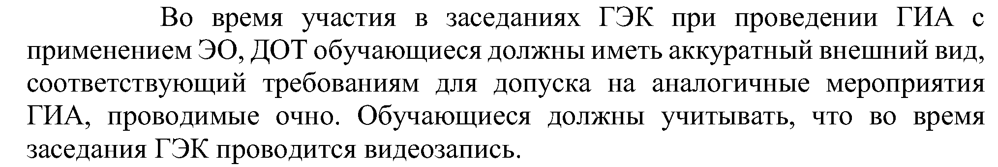
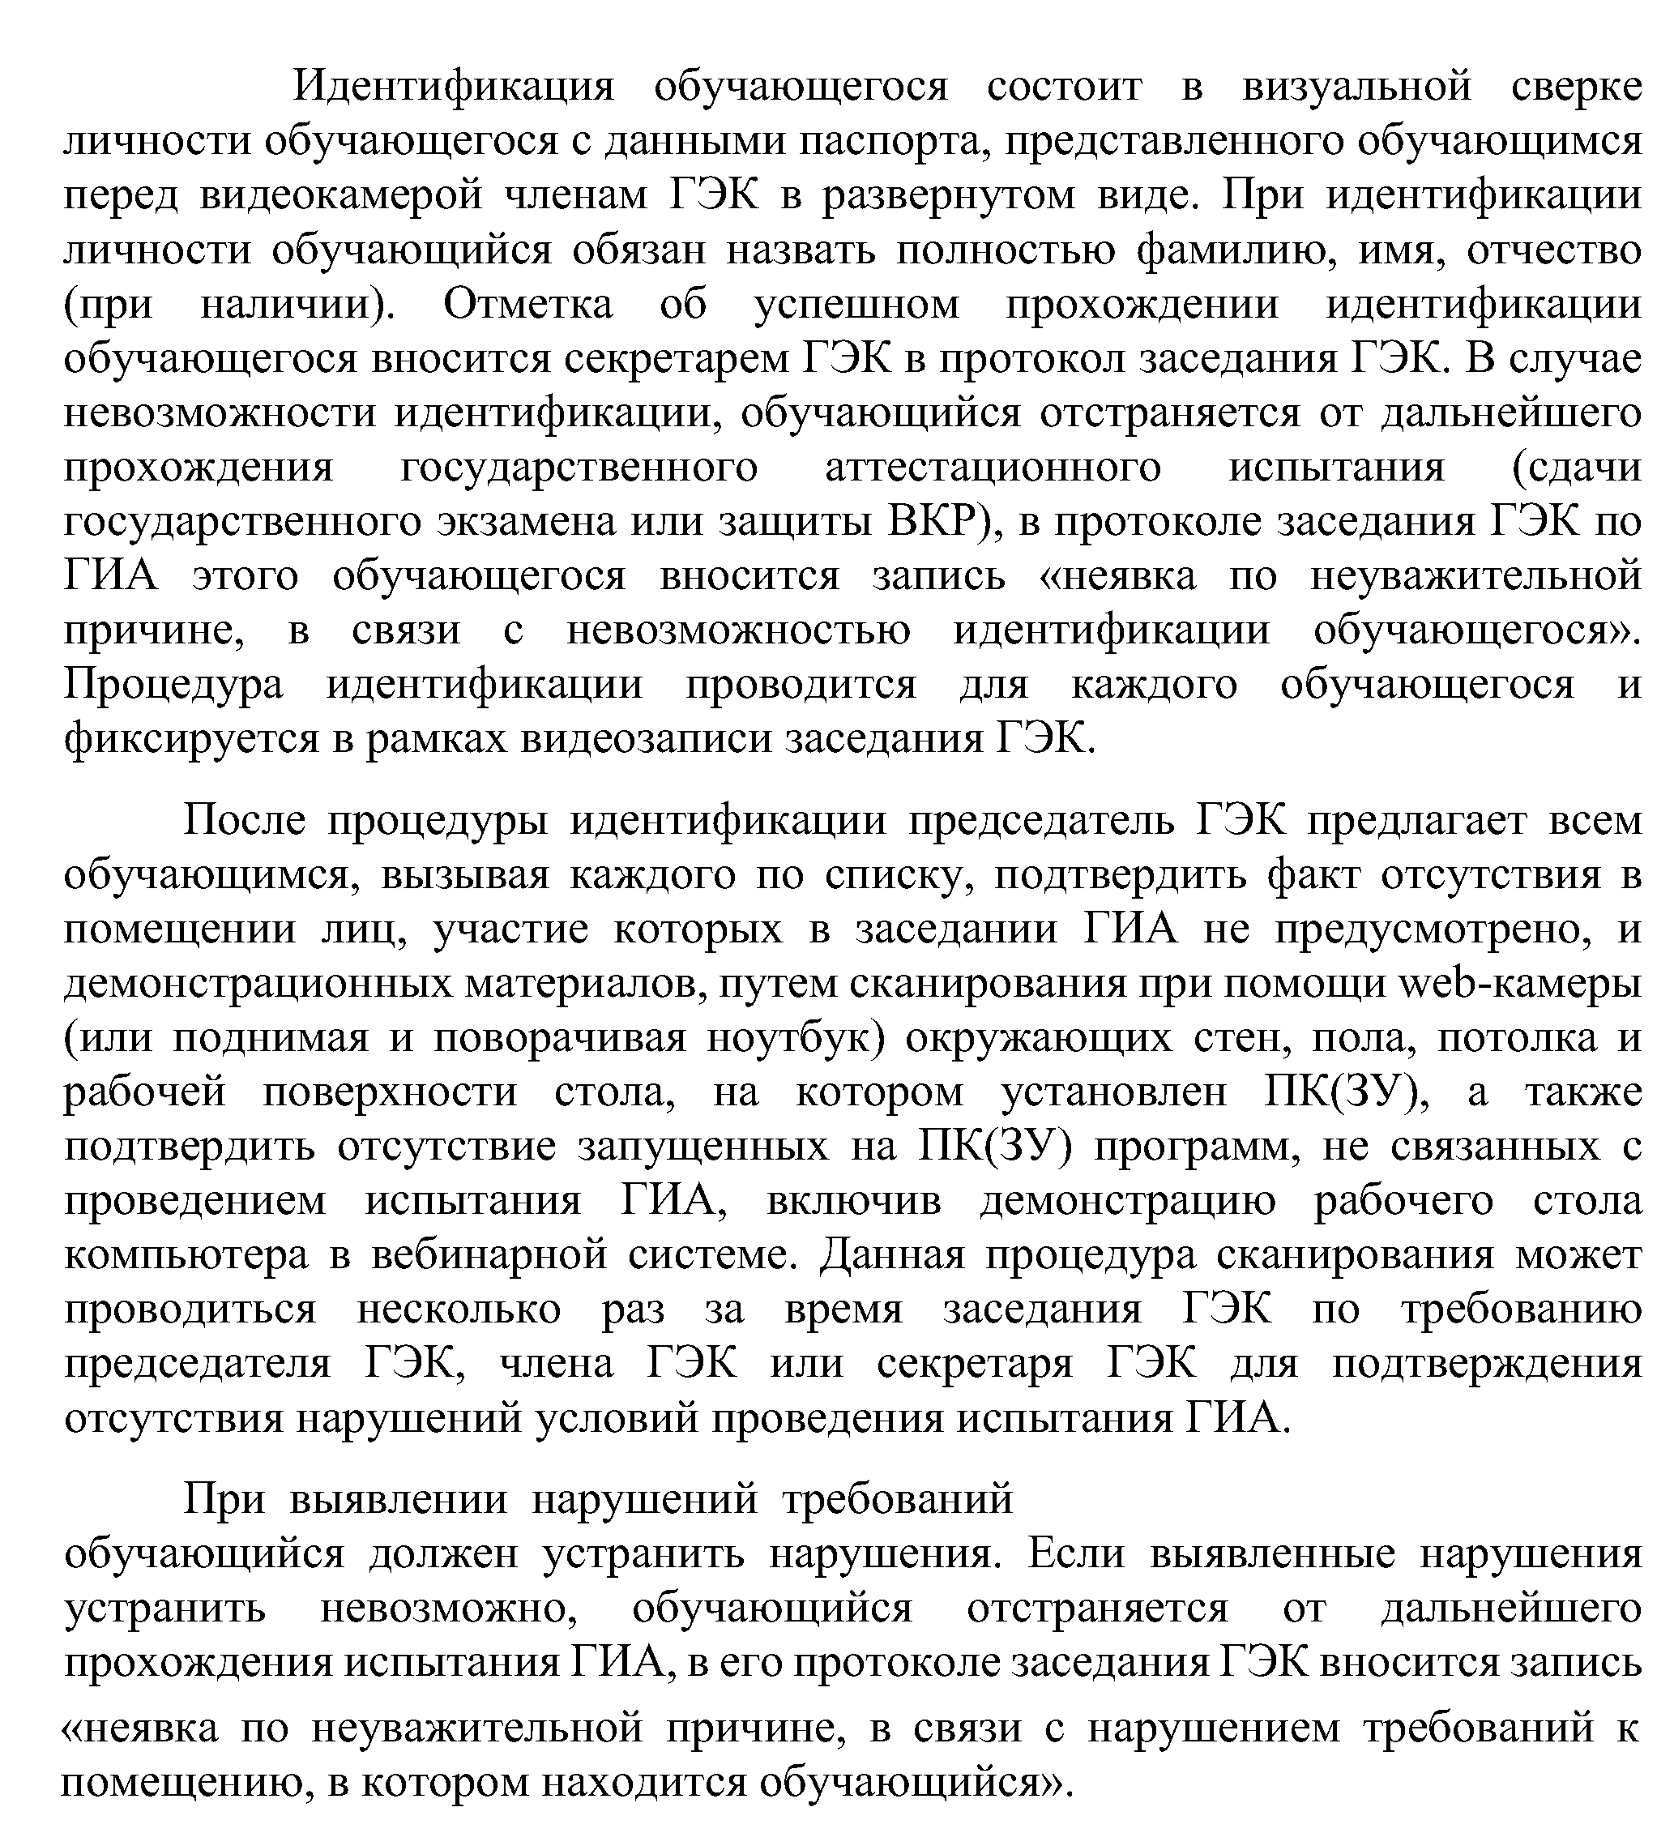

Отзыв:
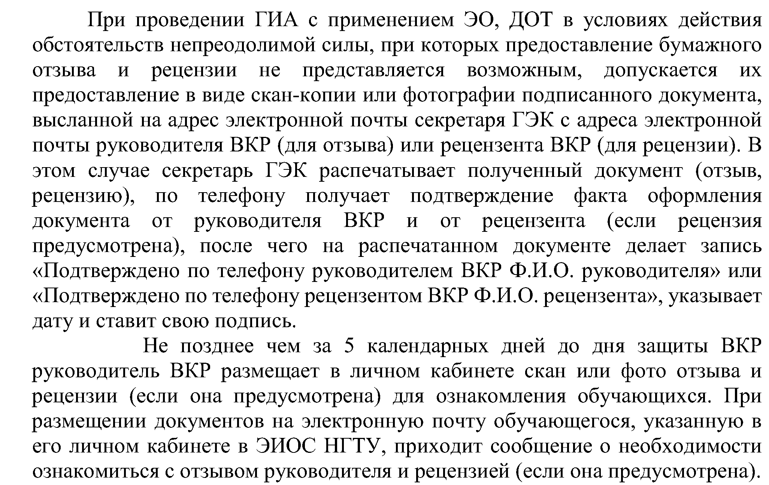

Организация проведения защиты:

